Z okazji zbliżających się Świąt Majowych,
Przesyłam dla Oskara parę propozycji zajęć, które także pomocne będą do naszej terapii pedagogicznej
/usprawnianie procesów poznawczych/:
Daje dużo przykładów, żeby Oskar wybrał sobie zadanie.

Oto polskie symbole, zapoznaj się z nimi

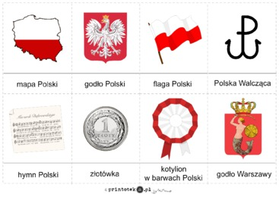

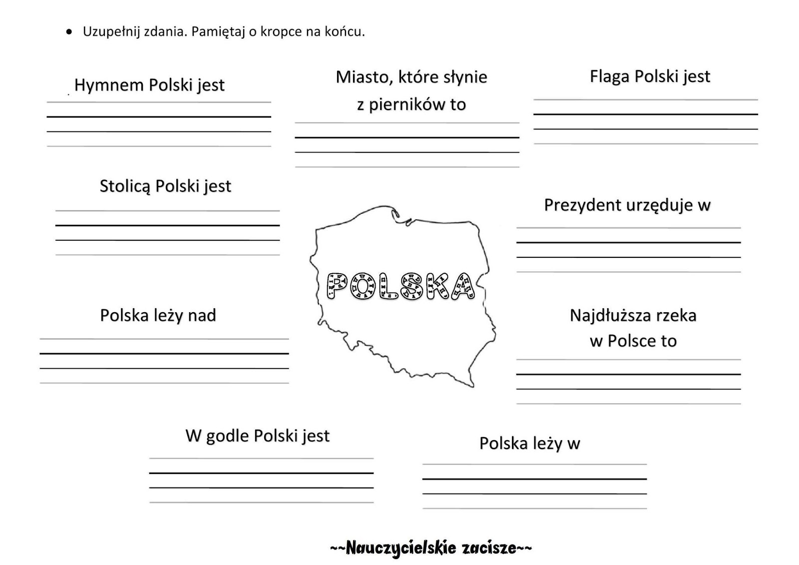

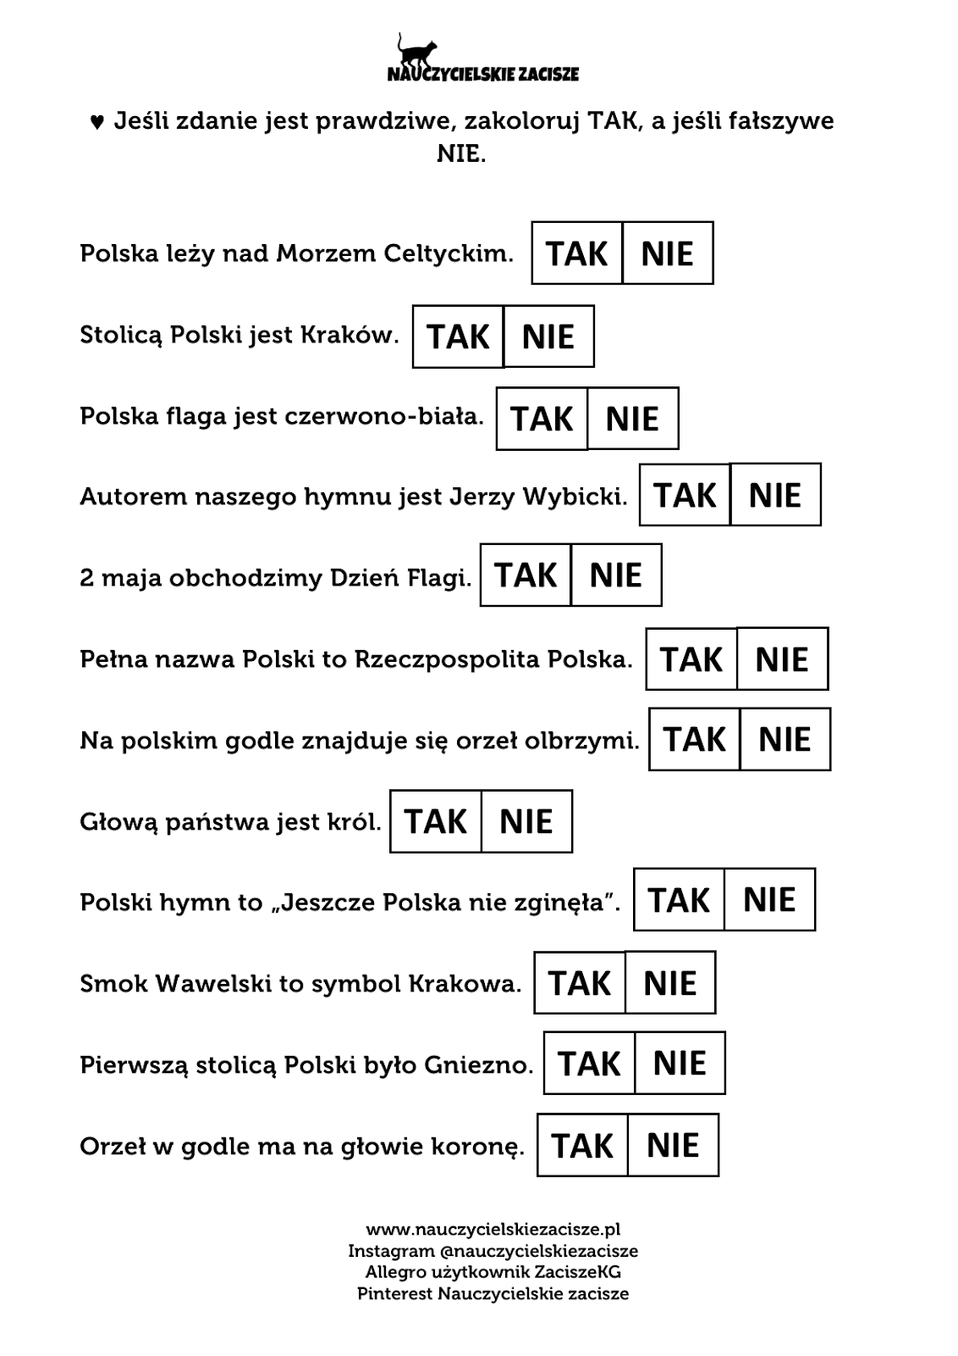

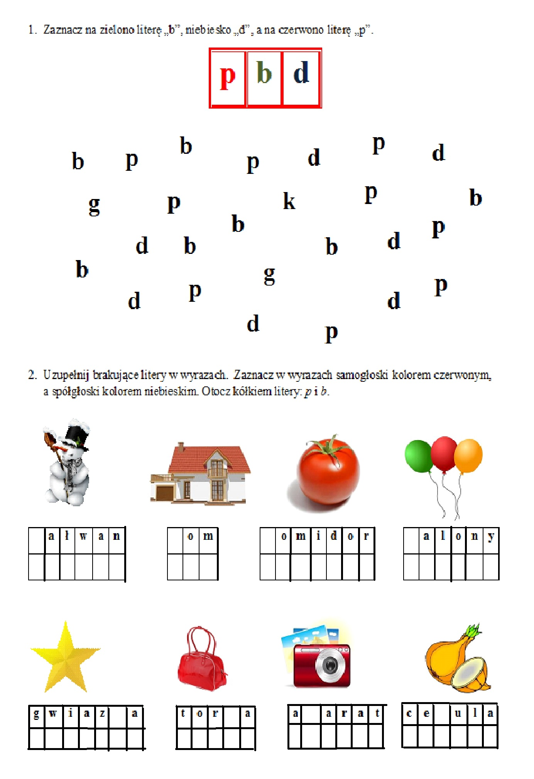
Obrysuj po kropkach:
Czas na liczenie:

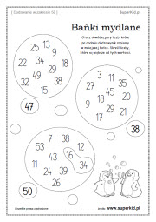

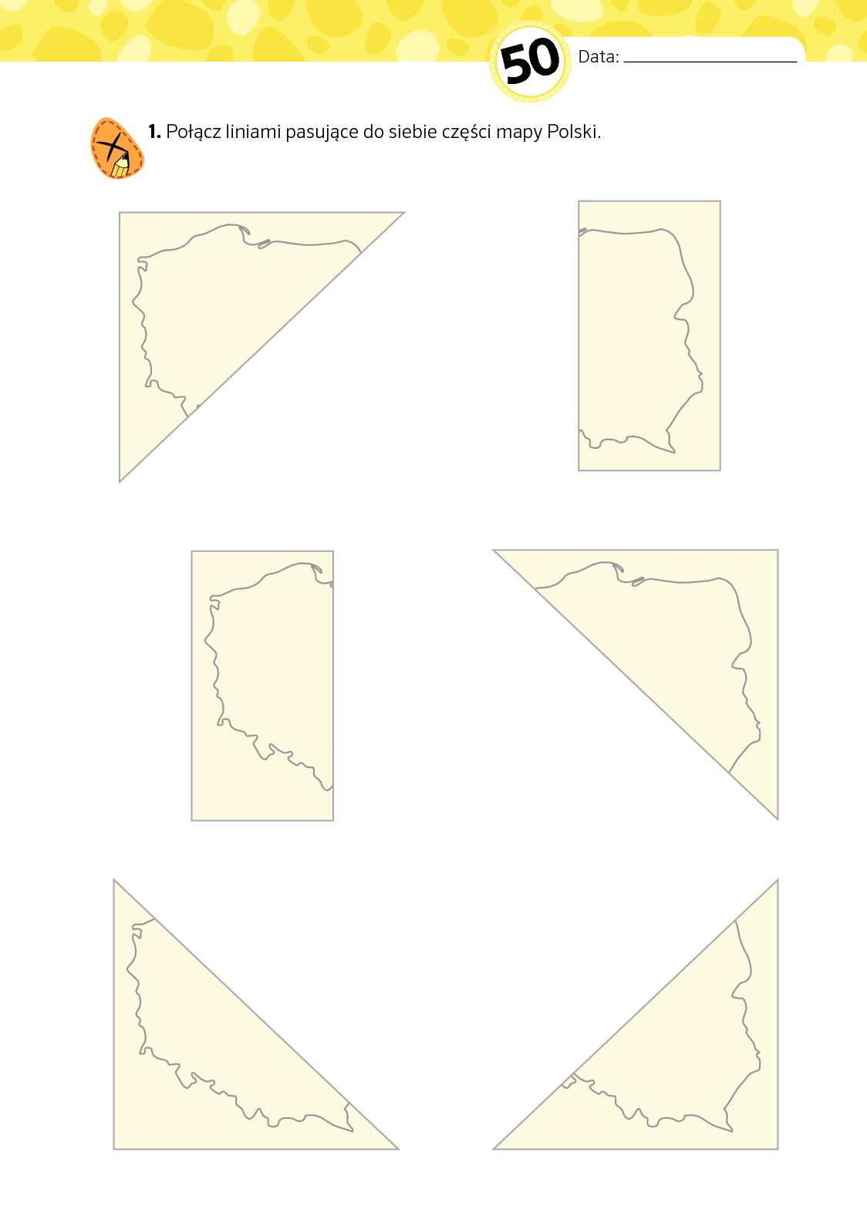

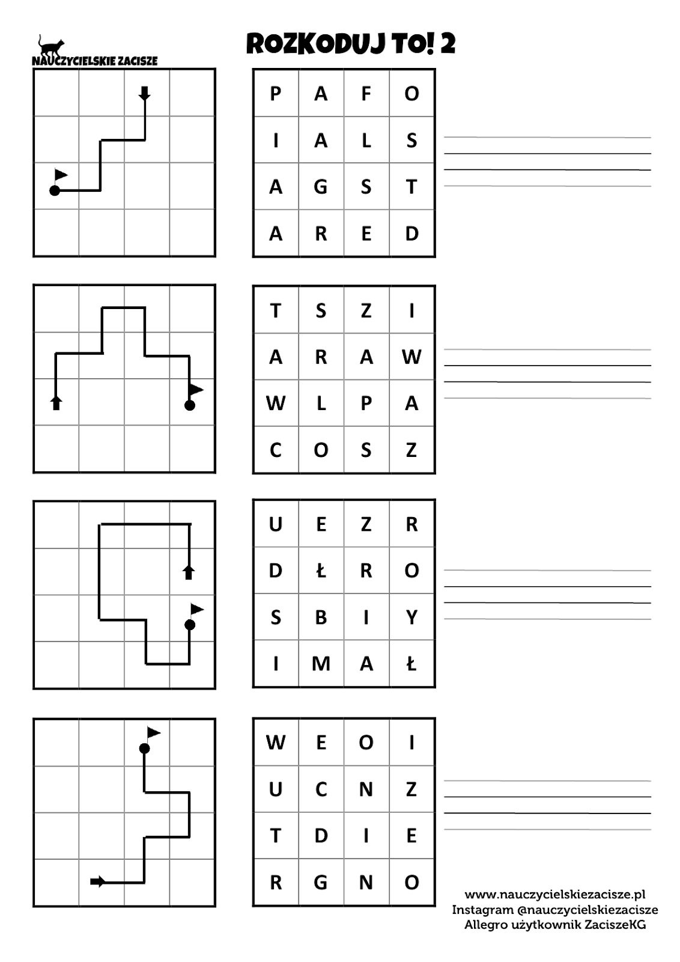

Wytnij, rozłóż paski a potem spróbuj złożyć:

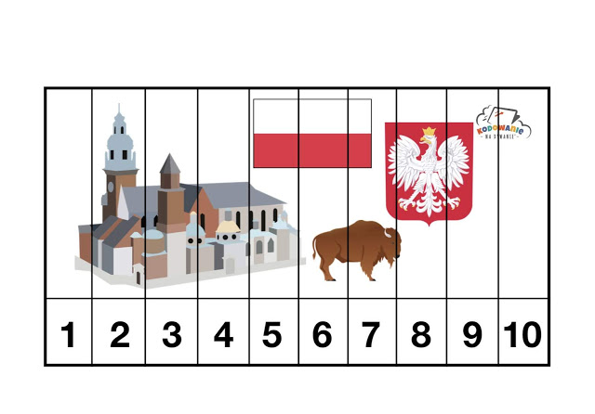
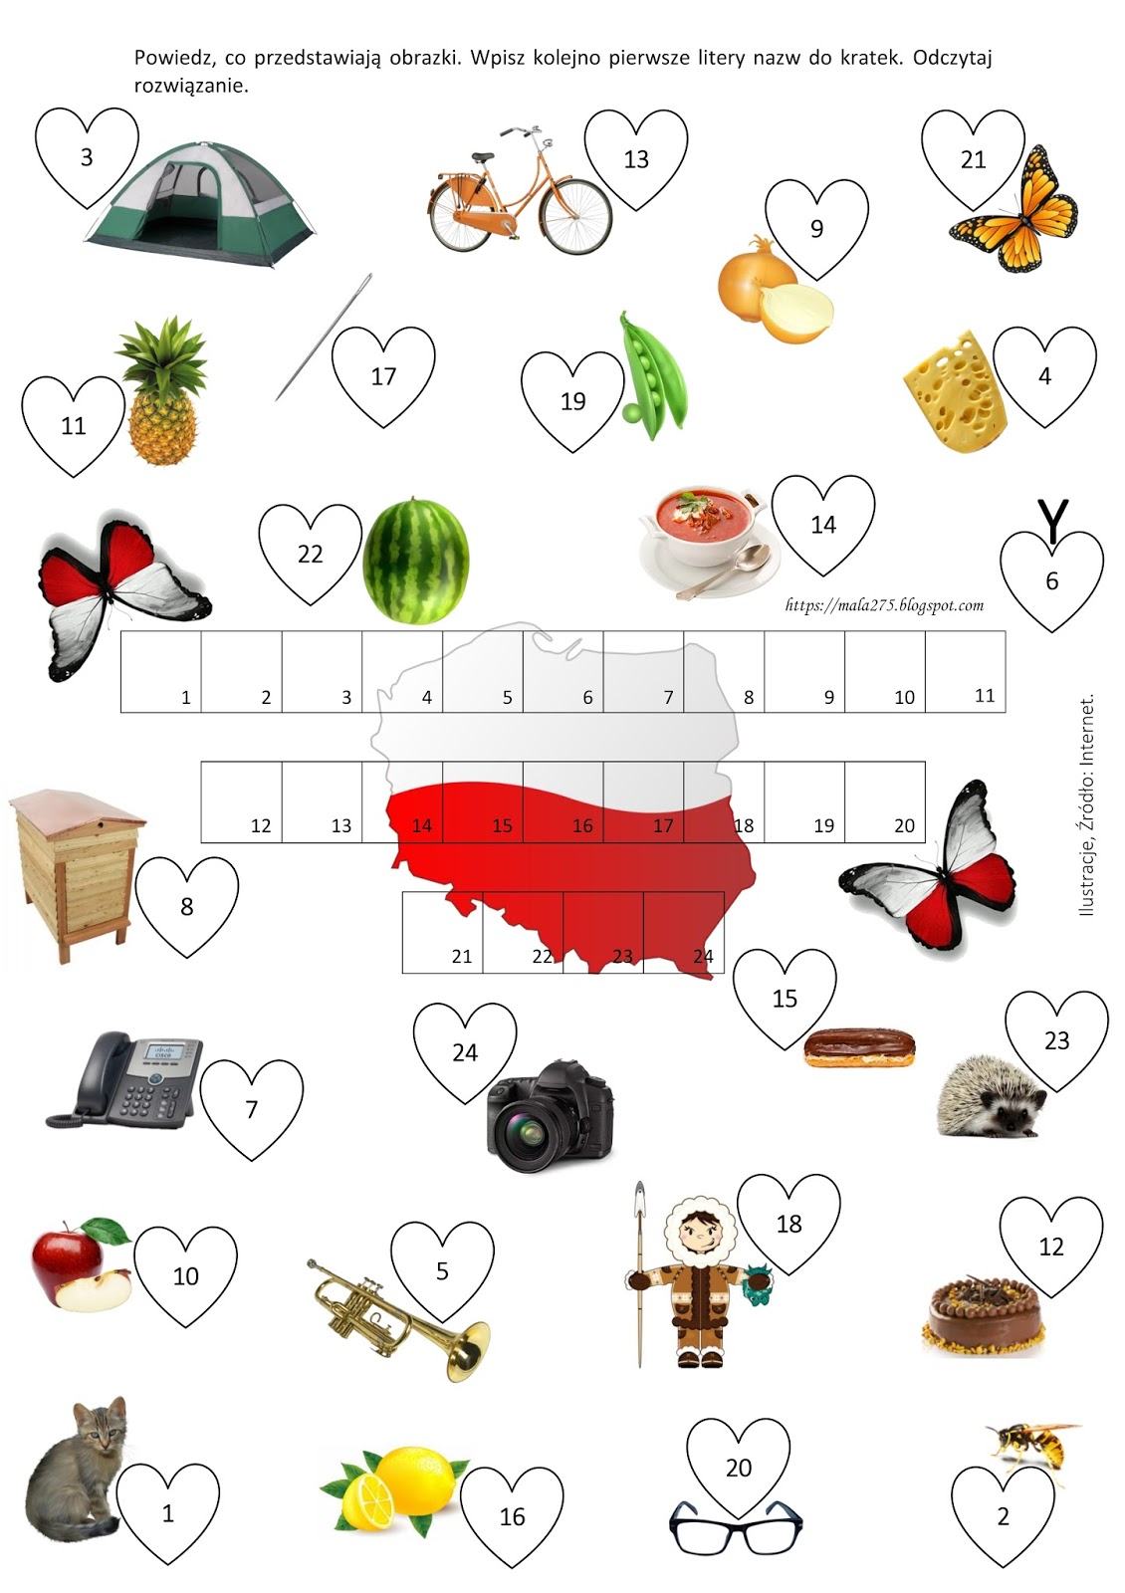
Powycinaj kwadraty:
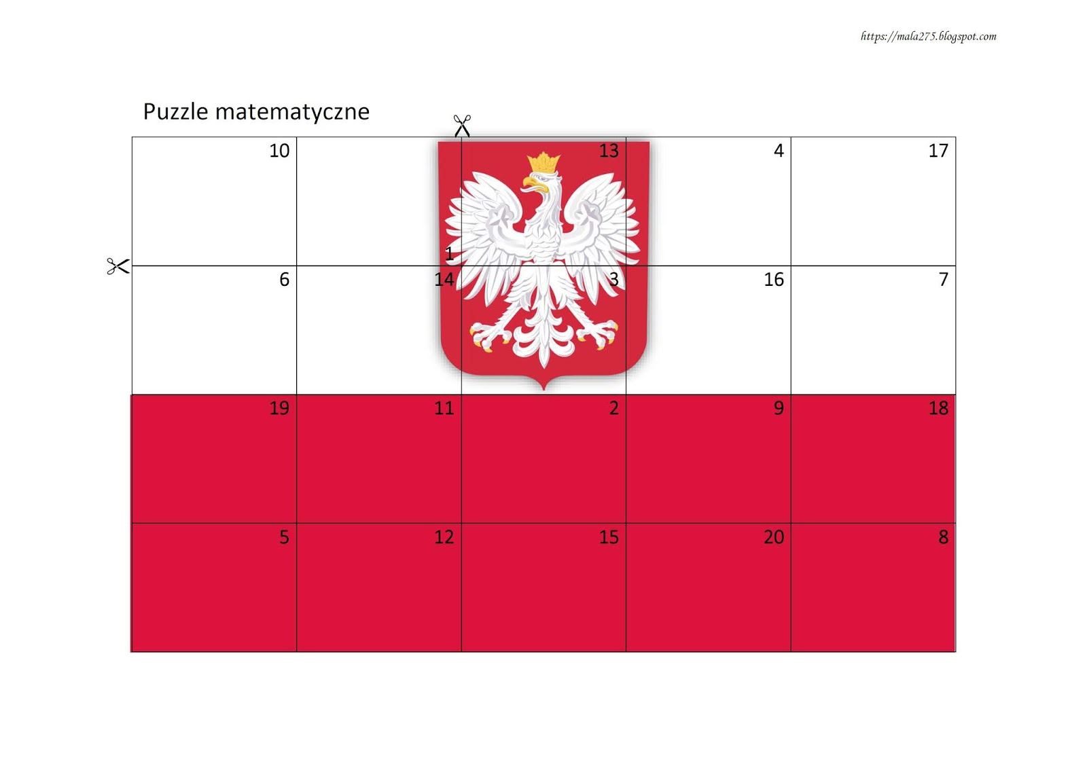
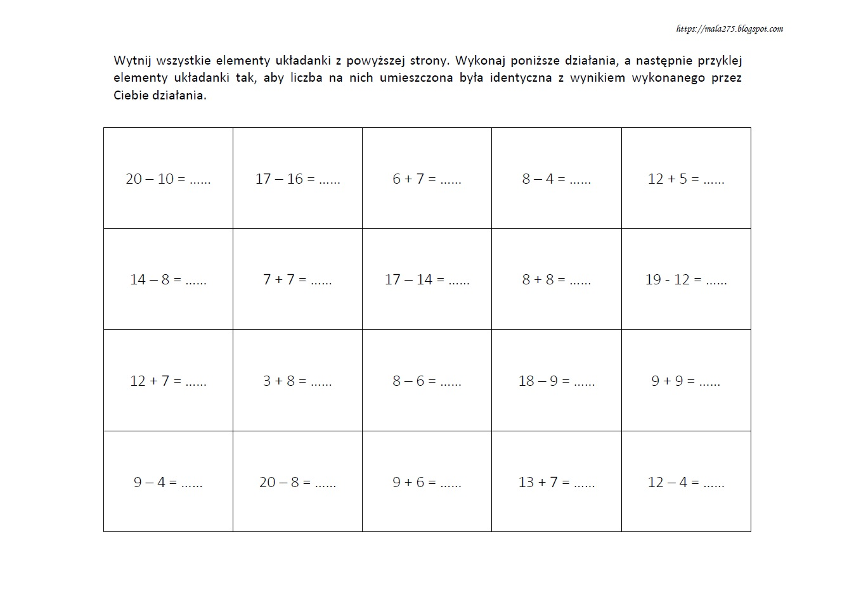

Może trochę pośpiewamy
podaję „ linki” do piosenek oraz hymnu:
https://www.youtube.com/watch?v=plug6OIrxRM
https://www.youtube.com/watch?v=rtPrKm0Rfx8
https://www.youtube.com/watch?v=0oPokemvQ90
https://www.youtube.com/watch?v=AJsWz9SlpfA

zadanie plastyczne: obklej kółka czerwoną plasteliną lub kulkami z bibułek:

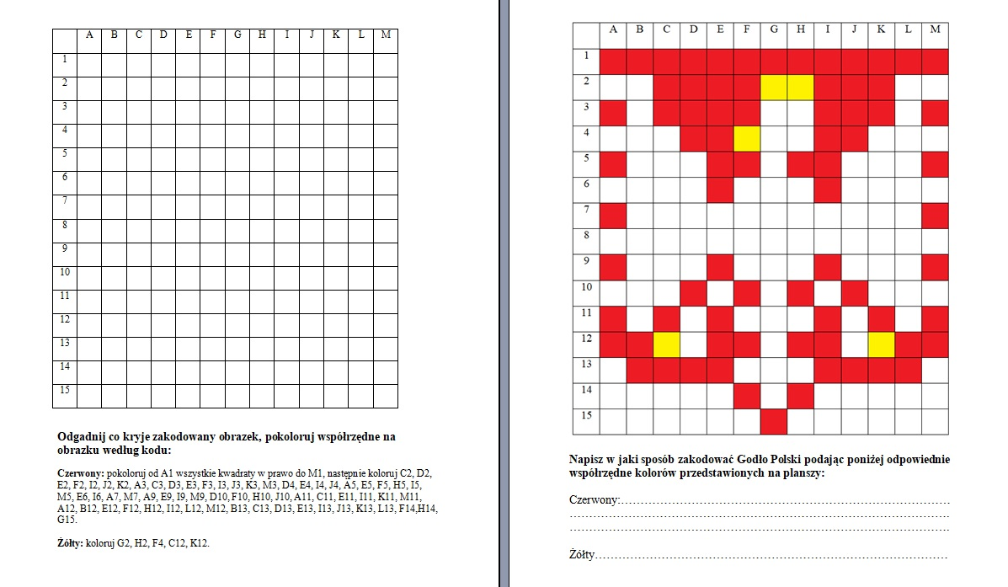

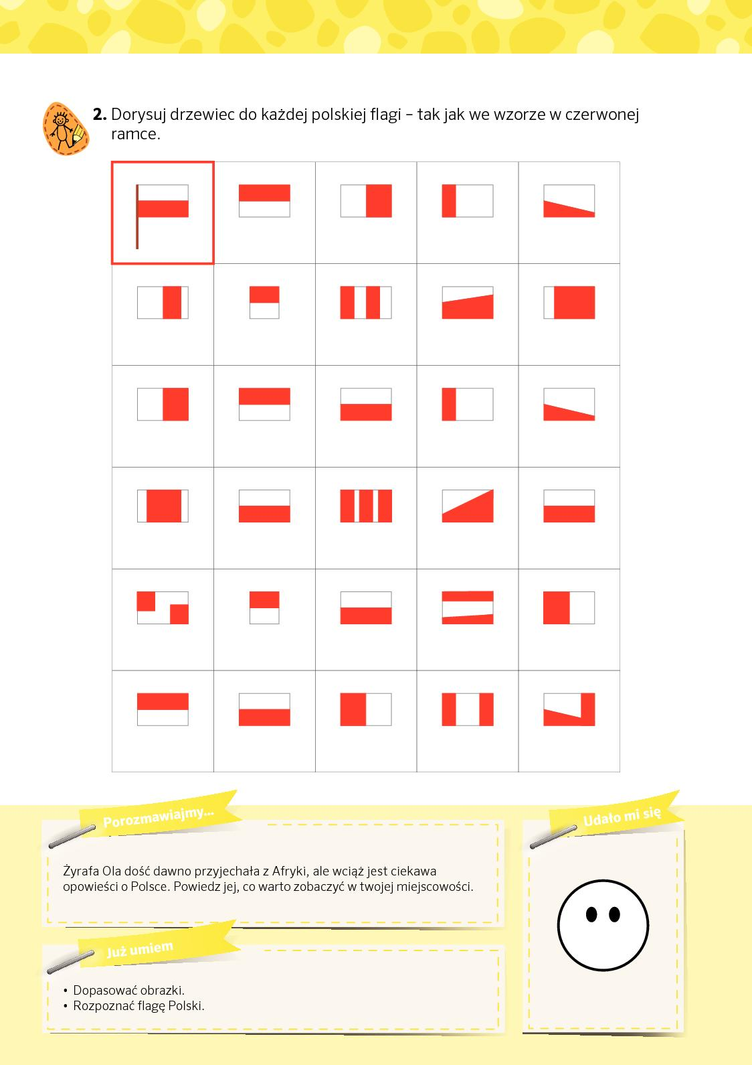

Proponuję zabawę na spostrzegawczość – proszę wydrukować i wyciąć obrazki:
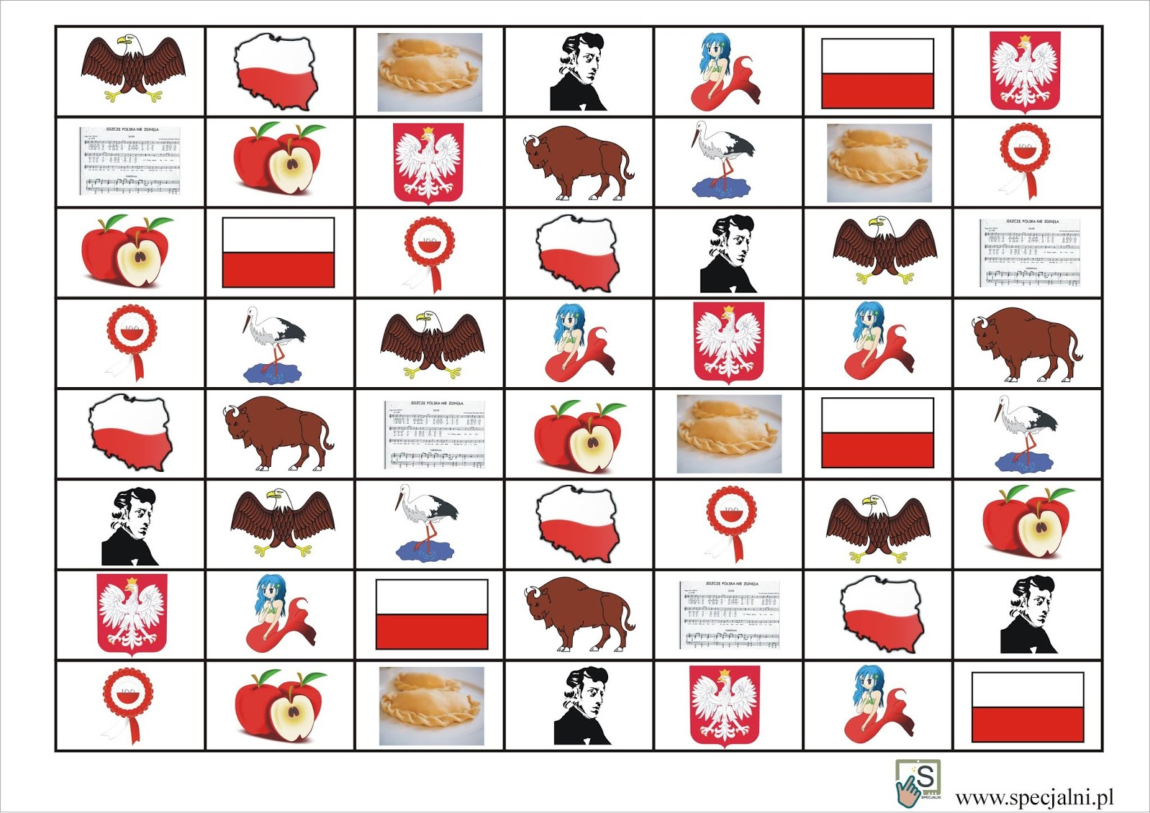

Zabawa 1 – Można pobawić się z brakującą luką, co tu brakuje, wyjąć jeden obrazek z ciągu i niech Oskar
zgadnie jakiego obrazka brakuje

Zabawa 2 – gra w pamięć

Zabawa 3 – powycinaj obrazki po 2 razem, w ten sposób powstanie gra w domino obrazkowe

POZRAWIAM I SPOKOJNEJ MAJÓWKI ŻYCZĘ

KATARZYNA BERENT

